СИП

1зад. Обиколката на равнобедрен триъгълник с бедро 32 см и основа 1,4 дм е равна на:
а) 0,78 м б) 78 мм в) 65,4 м г) 65,4 дм

2зад. Обиколката на равностранен триъгълник е 0,15 дм. Страната му е:
а) 5 мм б) 0,5 дм в) 0,45 дм г) 0,05 см
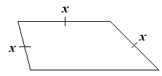
3зад. Три от страните на четириъгълник са равни помежду си, а четвъртата е равна на 5 см. Ако обиколката на четириъгълника е 13,4 см, то най-голямата му страна е равна на:
а) 2,8 см б) 5,6 см в) 4,2 см г) 5 см

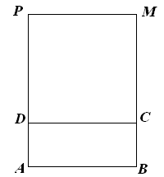
4зад. Обиколката на правоъгълник АВСD е 11см , а страната му
АD е равна на 2,4 см. Намерете лицето на квадрата DСМР в кв. см.

а) 9,61 б) 96,1 в) 15,21 г) 5,76

5зад. 240 кв.дм са равни на:
а) 0,24 кв.м б) 24 000 кв.см в) 24 кв.м г) 2 400 кв.см

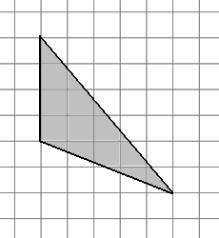
6зад. Върху квадратна мрежа ( 1 квадратче от мрежата е с лице 4 кв. см) е начертан триъгълник АВС. Лицето на триъгълника е:
а) 10 кв.см б) 40 кв.см в) 20 кв.см г) 30 кв.см

7зад. Даден е триъгълник АВС със страна а = 5 дм и височини h_{a} = 3 дм, h_{с} = 2,5 дм. Намерете дължината на страната с.
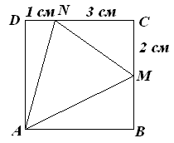
а) 6 кв.дм б) 1,5 дм в) 1,5 кв.дм г) 6 дм

8зад. На чертежа АВСD е квадрат и DN = 1 см, CN= 3 см, MC =2 см. Лицето на триъгълника AMN е:
а) 2 кв.см б) 6 кв.см в) 7 кв.см г) 10 кв.см

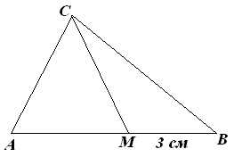

9зад. Върху страната АВ е на триъгълника АВС е взета точка М
така, че лицето на Δ АМС е равно на 2,7 кв.см, а лицето на
Δ ВМС е 1,8 кв. см. Ако ВМ = 3 см, намерете дължината на АМ.

а) 3,9 см б) 4 см в) 4,5 см г) 5,4 см

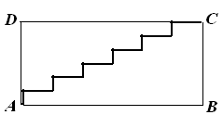
10 зад. Периметърът на правоъгълника АВСD е 35,6 дм.
Дължината на стълбата, която свързва точка А с точка С е:

а) 17,8 дм б) 17,08 дм в) 18,8 дм г) 17,3 дм

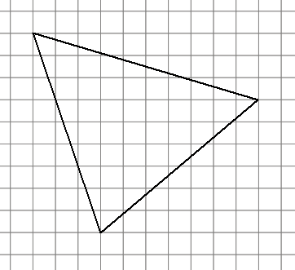

11зад. Намерете лицето на триъгълника от чертежа в кв.дм, ако дължината на всяко малко квадратче от мрежата е 1 дм.

Отг. 40,5

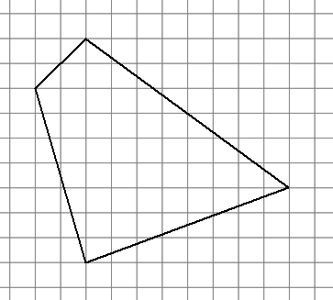
12зад. Намерете лицето на четириъгълника от чертежа в кв.дм, ако дължината на всяко малко квадратче от мрежата е 1 дм.
а) 90 кв.дм б) 44 кв.дм в) 45 кв.дм г) 4,5 кв.дм

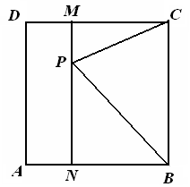
13зад. Отсечката МN разделя квадрата АВСD на два правоъгълника. Върху МN е е взета точка Р така, че РМ = 2,4 см и РN = 2,6 см. Ако лицето на Δ ВРС = 8 кв.см, то намерете лицето на правоъгълника АNМD.
а) 9 кв.см б) 8 кв.см в) 14 кв.см г) 16 кв.см

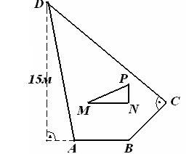
14зад. Ако диагоналите на четириъгълника АВСD са перпендикулярни един на друг и АС = 6,18 см, ВD = 3,5 см, то лицето на четириъгълника е:
Отг..............

15 зад. В парцел с форма на четириъгълник АВСD, прав ъгъл при върха С и дължини на страните АВ =10 м, ВС = 12м, ВС = 20м и АD = 18м е построена къща с форма на правоъгълен Δ МNР с катети 6 м и 8 м. Колко кв.м е дворното място?
Отг..............

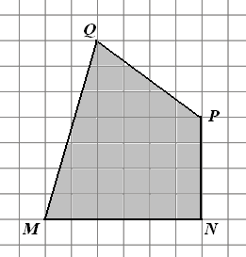
16 зад. Ако всяко квадратче от мрежата е с лице 1 кв.дм, то лицето на четириъгълника MNPQ от чертежа е:
а) 39 кв.дм б) 18 кв.дм в) 29 кв.дм г) не може да се определи

